Ponedeljek, 30. 3. 2020

NAČROVANJE PRAVOKOTNIKA in KVADRATA
Ura matematike, bo danes potekala malo drugače in sicer tako, da si boš ogledal/a postopek načrtovanja kvadrata in pravokotnika na tej povezavi: https://eucbeniki.sio.si/mat5/698/index1.html
https://docs.google.com/presentation/d/1Y5_0uYM-9M9dbv51t4V-MHJIhO785YYM7cU5Mdn6qsc/edit#slide=id.g7205fe84b2_0_0

Ko si ga ogledaš, ga nariši še v brezčrtni zvezek. In zapiši pravilo.
Uporabiti moraš:
- OŠILJEN SVINČNIK
- GEOTRIKOTNIK
- ŠESTILO

- Reši vaje v SDZ na strani 36 in 37.
- Pošlji mi le povratno informacijo o zapisu v zvezek. Pazi, da boš pri načrtovanju natančen/-a in da boš označil/-a vse stranice in vsa oglišča.

PRAVOKOTNIK
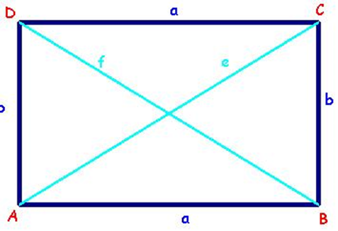
Kaj je pravokotnik?
Pravokotnik je štirikotnik, kjer sta sosednji stranici med seboj pravokotni.
Nasprotni stranici sta enako dolgi in vzporedni.
Daljici, ki vežeta nasprotni oglišči imenujemo diagonali, ki jo označimo z e in f. Diagonali se med seboj razpolavljata.
Vsi koti v pravokotniku so pravi koti.

KVADRAT
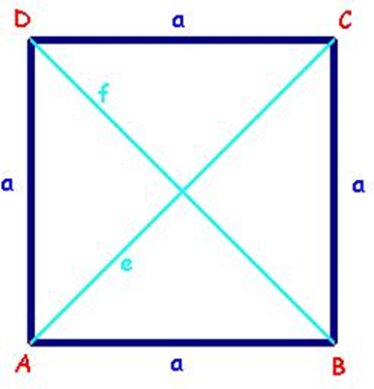
Kaj je kvadrat?
Kvadrat je posebne vrste štirikotnik, je pravokotnik, ki ima vse štiri stranice enako dolge.
Daljici, ki vežeta nasprotni oglišči kvadrata, imenujemo diagonali, ki ju označimo z e in f. Diagonali e in f sta enako dolgi in se sekata pravokotno.
Vsi koti v kvadratu so pravi koti.

